基本信息确认操作手册

1.基本信息数据结构
学工系统针对学生基本信息现有字段如表一，根据数据来源的不同学生对这些字段的可维护权限也不一：
- 字段信息来源为教务系统的，学生在学工系统中不可进行修改，必须到教务系统更
改后，后台数据集成工具会在2个小时之内自动将数据按教务系统->数据中心->学工系统流程进行数据同步。
- 字段信息来源为学工系统的，则学生可以在管理员的设置的权限下对字段信息进行变更，但变更后有些字段需要辅导员或院级审核人、校级审核人进行审核，详见表一的各字段审核流程。
C、表一中黄色背景数据是根据基本信息对应字段由系统自动生成，如有误须去维护这些字段的数据源。
表一:
学工系统学生基本信息维护设置
信息分类 | 字段英文名 | 字段中文名 | 数据来源 | 学生维护 | 辅导员审核 | 院系审核 | 学校审核
基本信息 | xh | 学号 | 教务系统
基本信息 | ykth | 一卡通号 | 数据中心
基本信息 | xm | 姓名 | 教务系统
基本信息 | cym | 曾用名 | 教务系统
基本信息 | xb | 性别 | 教务系统
基本信息 | mz | 民族 | 教务系统
基本信息 | zzmm | 政治面貌 | 学工系统 | √ | √ |  | √
基本信息 | hyzk | 婚姻状况 | 学工系统 | √ | √ |  | √
基本信息 | csrq | 出生日期 | 教务系统
基本信息 | zjlx | 证件类型 | 教务系统
基本信息 | zjhm | 证件号码 | 教务系统
基本信息 | syd | 生源地 | 教务系统
基本信息 | jg | 籍贯 | 学工系统 | √ | √ |  | √
基本信息 | hkxz | 户口性质 | 学工系统 | √ | √ |  | √
基本信息 | hkszd | 户口所在地 | 学工系统 | √ | √ |  | √
基本信息 | csd | 出生地 | 学工系统 | √ | √ |  | √
基本信息 | xx | 血型 | 学工系统 | √
基本信息 | sg | 身高 | 学工系统 | √
基本信息 | lyzb | 来源洲别 | 学工系统 | √ | √ |  | √
基本信息 | lygb | 来源国别 | 学工系统 | √ | √ |  | √
基本信息 | gatqw | 港澳台侨外 | 学工系统 | √ | √ |  | √
基本信息 | jkzk | 健康状况 | 学工系统 | √
基本信息 | tz | 体重(Kg) | 学工系统 | √
学籍信息 | yxsh | 院系所号 | 教务系统
学籍信息 | zy | 专业 | 教务系统
学籍信息 | zyfx | 专业方向 | 教务系统
学籍信息 | xznj | 现在年级 | 教务系统
学籍信息 | xz | 学制 | 教务系统
学籍信息 | bj | 班级 | 教务系统
学籍信息 | yjbynf | 预计毕业年份 | 教务系统 | 根据现在年级系统自动产生
学籍信息 | yjbyjd | 预计毕业季度 | 教务系统
学籍信息 | sjbysj | 实际毕业时间 | 教务系统
学籍信息 | jdxw | 就读学位 | 教务系统
学籍信息 | jdxl | 就读学历 | 教务系统
学籍信息 | xslb | 学生类别 | 教务系统
学籍信息 | zczt | 在册状态 | 教务系统
学籍信息 | zxzt | 在校状态 | 教务系统
学籍信息 | rxqdw | 入学前单位 | 教务系统
学籍信息 | rxnj | 入学年级 | 教务系统
学籍信息 | rxnf | 入学年份 | 教务系统
学籍信息 | rxjd | 入学季度 | 教务系统 | 根据入学时间自动产生
学籍信息 | rxfs | 入学方式 | 教务系统
学籍信息 | rxrq | 入学日期 | 教务系统
学籍信息 | xsly | 学生来源 | 教务系统
联系方式 | lxdh | 联系电话 | 学工系统 | √
联系方式 | sjh | 手机号 | 学工系统 | √
联系方式 | email | 电子信箱 | 学工系统 | √
联系方式 | homepage | 个人主页 | 学工系统 | √
联系方式 | qq | qq号 | 学工系统 | √
联系方式 | msnh | msn号 | 学工系统 | √
联系方式 | txzz | 通讯地址 | 学工系统 | √
联系方式 | tsyb | 通讯邮编 | 学工系统 | √
联系方式 | zsxx | 住宿信息 | 学工系统 | √
联系方式 | xq | 校区 | 学工系统 | √
家庭信息 | jtdzxx | 家庭地址 | 学工系统 | √
家庭信息 | yb | 邮编 | 学工系统 | √
家庭信息 | jtdzyx | 家庭电子信箱 | 学工系统 | √
家庭信息 | jtdh | 家庭电话 | 学工系统 | √

2.学生
在校生除在学校规定的时间点击【我的基本信息初始确认】对自己基本信息进行确认外，在其他时间段还可通过点击【我的基本信息维护】对自己基本信息进行修改，在此需要注意的在学工管理信息系统中学生所能更改的字段必须是数据源非来自于教务系统或卡务中心，否则不可修改，只能去教务系统或卡务中心进行修改。

2.1基本信息初始确认
登录学工系统点击左边功能【学生服务】->【我的基本信息初始确认】菜单进入个人信息初始确认主界面如图2.1-1,在此需要各字段的操作权限：
：背景呈现灰色的字段为不可修改项，需要去对应的字段数据源处进行更改，详见此文档顶部表一。
：凡基本信息字段前面带有红星的都是确认时必填字段，不填写则无法提交审核。
：此类字段都是非必填项。
：当某一字段值发生改变后，字段内容就会变成红色字体，代表此字段已变更。
信息确认无误后即可点击此页下方的【确认】按钮进行个人确认信息提交，变更信息在被辅导员审核通过之前，学生可继续进行信息修改后再次点击【确认】按钮进行提交即可，一旦被辅导员审核通过后，将不可再进行修改。提交确认信息前请认真查看！
在确认过程中发生变更的信息只有被学生处统一审核才生效，否则字段值更改无效。
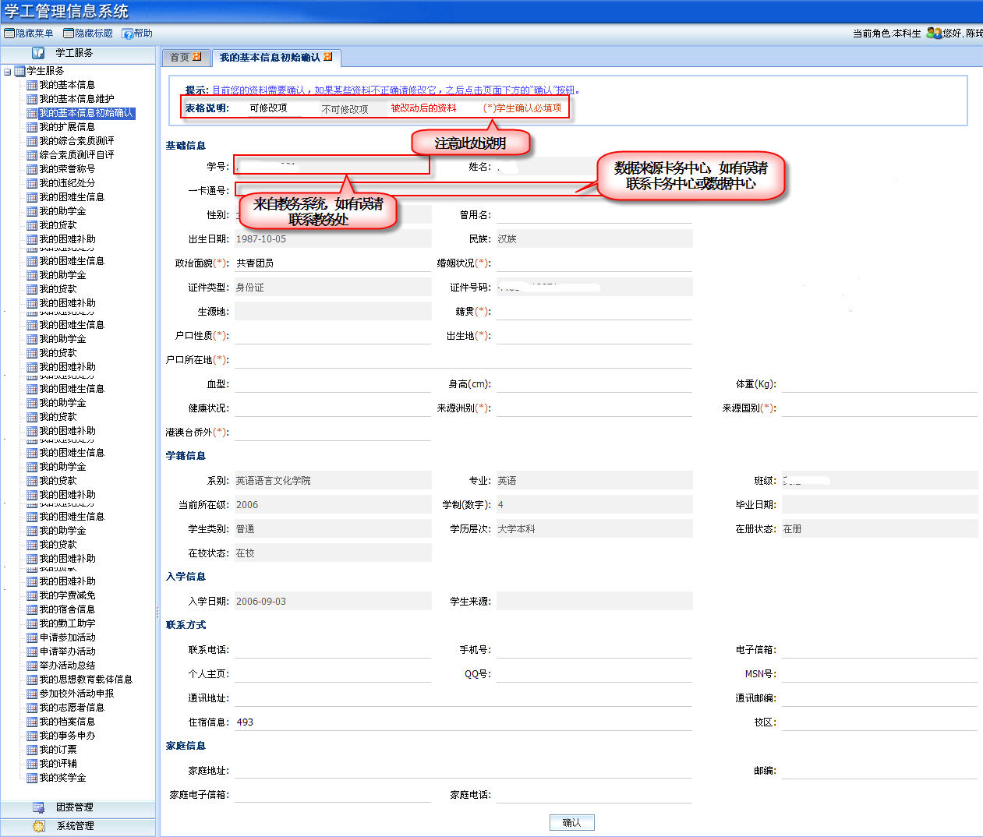
图2.1-1

2.2基本信息日常维护
在非个人基本信息确认期间，可通过点击学工系统左边功能菜单【学生服务】->【我的基本信息维护】对自己的信息进行修改，修改请等辅导员的审核。

学生扩展信息确认

学生的扩展信息维护不需要任何部门审核，填写完对应的信息点击保存后系统即自动置为审核通过状态，处于此状态下的信息不可删除，但可以继续修改保存。
进入学工系统点击左边功能菜单【学生服务】->【我的扩展信息】如图-1红色①标注,进入学生个人扩展信息维护主界面如图-1,在此你可维护自己的家庭成员信息、教育经历、工作经历、培训经历等信息。
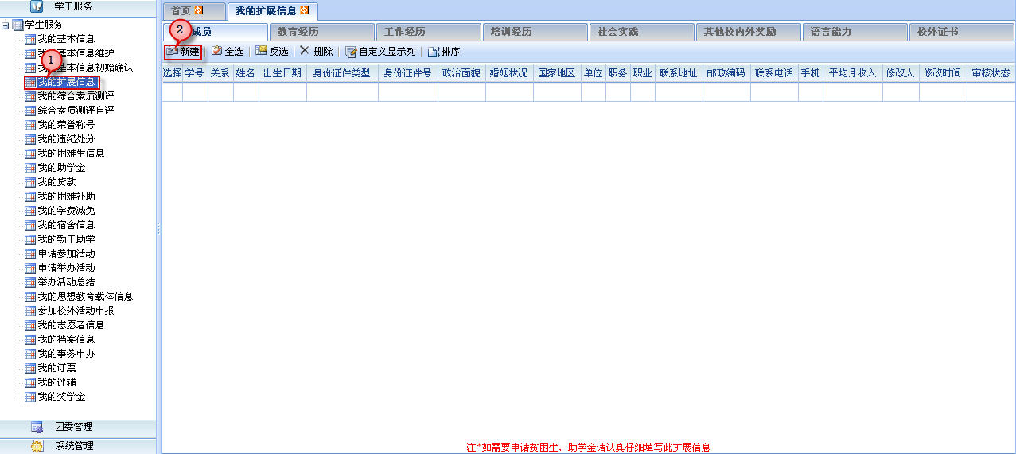
图-1
点图-1中按钮进入家庭成员维护主界面如图-2,为采集贷款上报数据凡下图红色标注区域的字段信息为必填字段，否则所填写信息将无法提交，确定信息填写完毕后点击下图按钮即可提交。
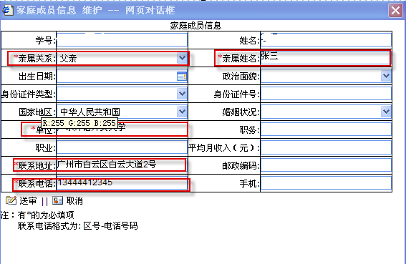
图-2
，信息一旦提交后系统自动将置为审核通过状态，此时此条记扩展信息将不可删除，但可以点家庭成员信息页面每一行的学号即可进入扩展信息修改页面如图-3红色标注区域所示，修改完后点击按钮进行保存即可。
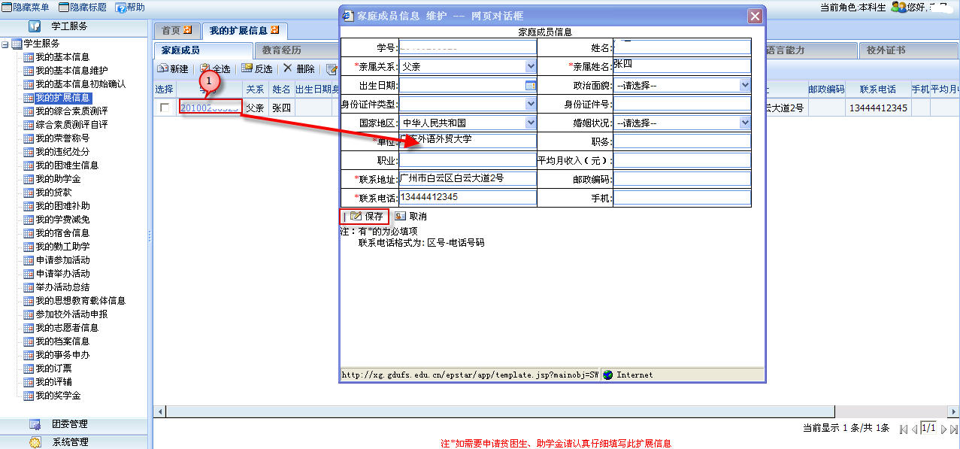
图-3
以上仅以家庭成员信息为例，后面的教育经历、培训经历等都类似。

